Разработчик:
Карепанова Марина Алексеевна, воспитатель муниципального бюджетного дошкольного образовательного учреждения детского сада общеразвивающего вида №2 «Дюймовочка» города Заринска
ДИДАКТИЧЕСКИЕ ИГРЫ ПО ПРАВОВОМУ ВОСПИТАНИЮ
ДОШКОЛЬНИКОВ ДЛЯ СТАРШЕГО ДОШКОЛЬНОГО ВОЗРАСТА

1. «Заселяем домики»
Дидактическая задача: уточнять знания детей о правах ребенка
Игровой материал:
карточки в виде плоских домиков с четырьмя окошками, в чердачных окошках вставлены картинки с изображением прав детей (право на образование, право на медицинский уход, право на жилище, право на достаточное питание, право на отдых и т.п.), картинки подходящие к тому или иному праву (приложение 1).
Игровые правила:
дети разбиваются на команды, состоящие из 3-4 человек или пары. Выигрывают те, кто первым правильно справится с заданием.
Ход игры
Играть можно в парах, командах. Каждая пара(команда) получает домик. На соседнем столе лежат картинки подходящие к тому или иному праву. По сигналу воспитателя дети отбирают нужные картинки, заселяют домики. Дети объясняют свой выбор.

Приложение
Домики

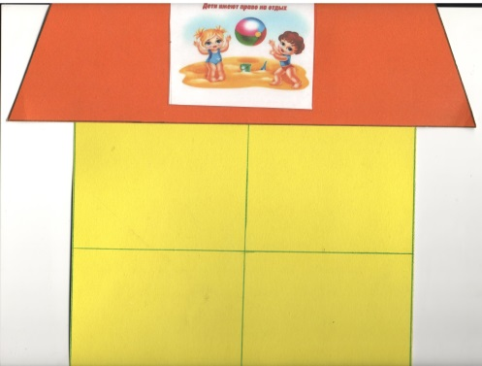
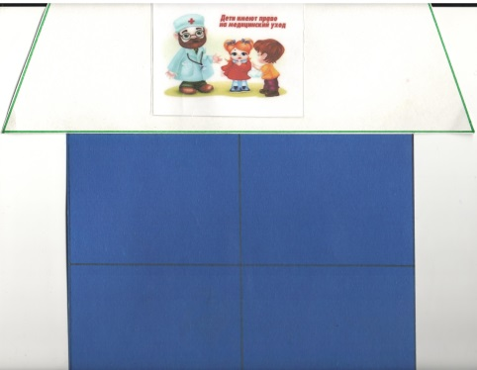
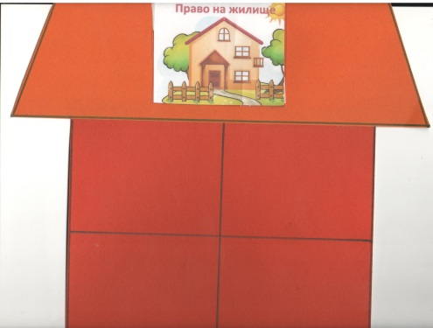

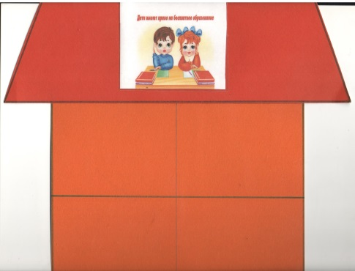
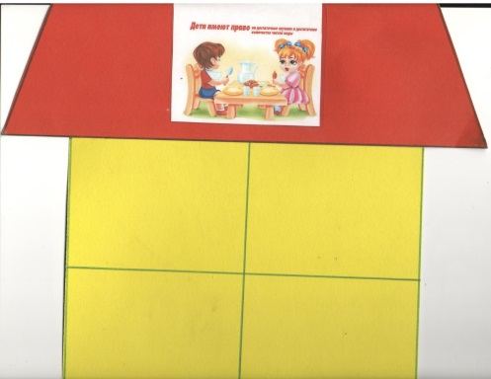

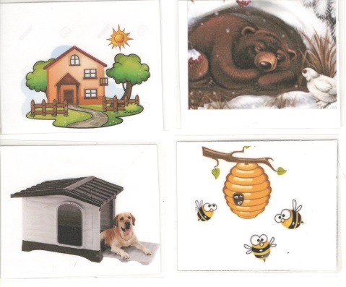
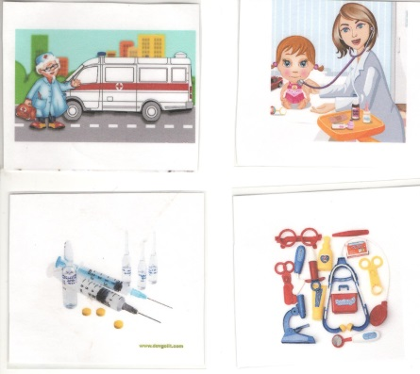
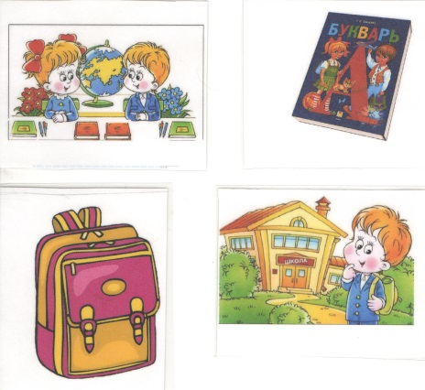
картинки

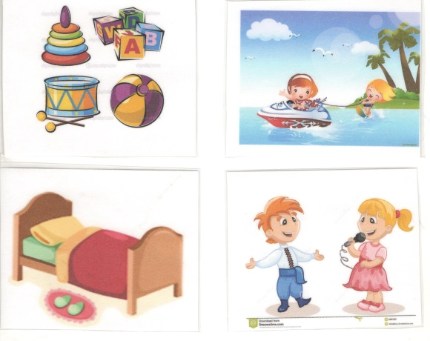
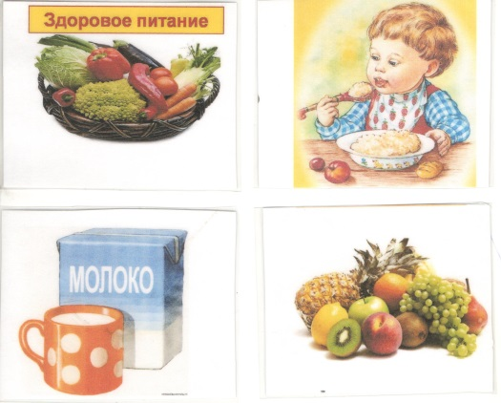

2. «Хорошие, плохие поступки»
Дидактическая задача: формировать представление о том, что плохие поступки нарушают права человека
Игровой материал: 2 мольберта; грустный, веселый колобки; набор картинок с изображением плохих, хороших поступков.
Игровые правила:
взяв картинку, необходимо определить хороший или плохой поступок. Прикрепить на мольберт с соответствующим колобком. Рассказать, как плохой поступок может нарушить права детей.
Ход игры: на одном мольберте прикреплен веселый колобок, на другом грустный. На столе перед детьми лежат картинки с изображением хороших и плохих поступков. Дети по очереди берут картинки, рассматривают, решают какой поступок плохой или хороший прикрепляют на мольберт соответственно символу. Комментируют, как плохой поступок может нарушить права детей.

3. «Четвертый лишний»
Дидактическая задача:
- обобщить и закрепить знания дошкольников о правах ребенка;
- развивать умение классифицировать по признакам

Игровой материал:
набор картинок (три картинки относятся к одному праву, четвертая не относится)
Игровые правила: кто первым определит лишнюю картинку, получает фишку. Выигрывает тот, кто больше наберет фишек.
Ход игры: перед детьми выставлены четыре картинки. Детям надо определить лишнюю картинку, и объяснить свой выбор. Игра повторяется. За каждый правильный ответ ребенок получает фишку.
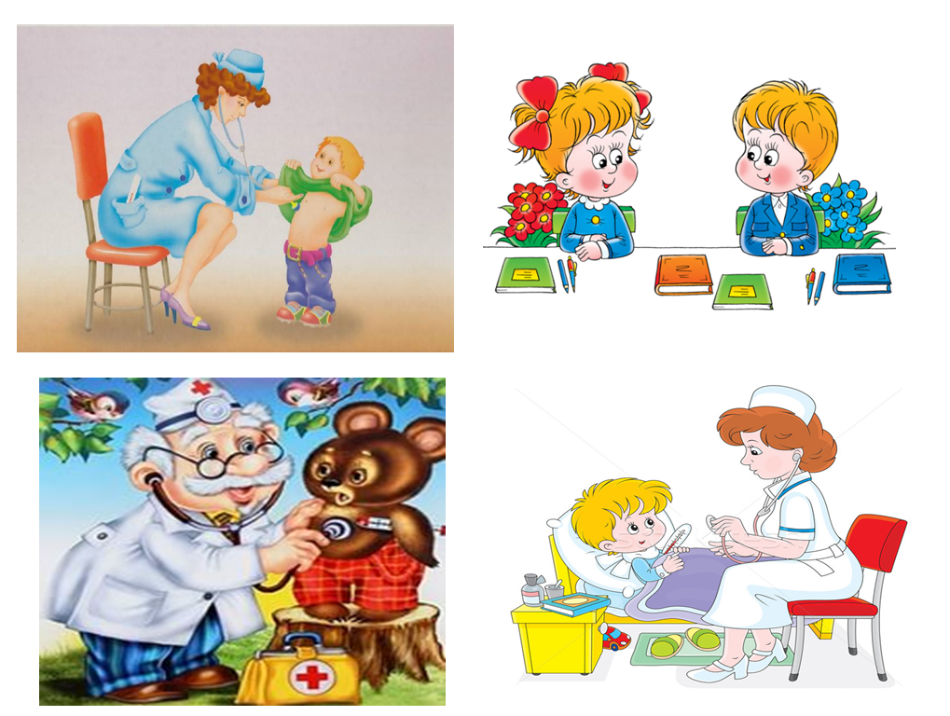
Приложение


